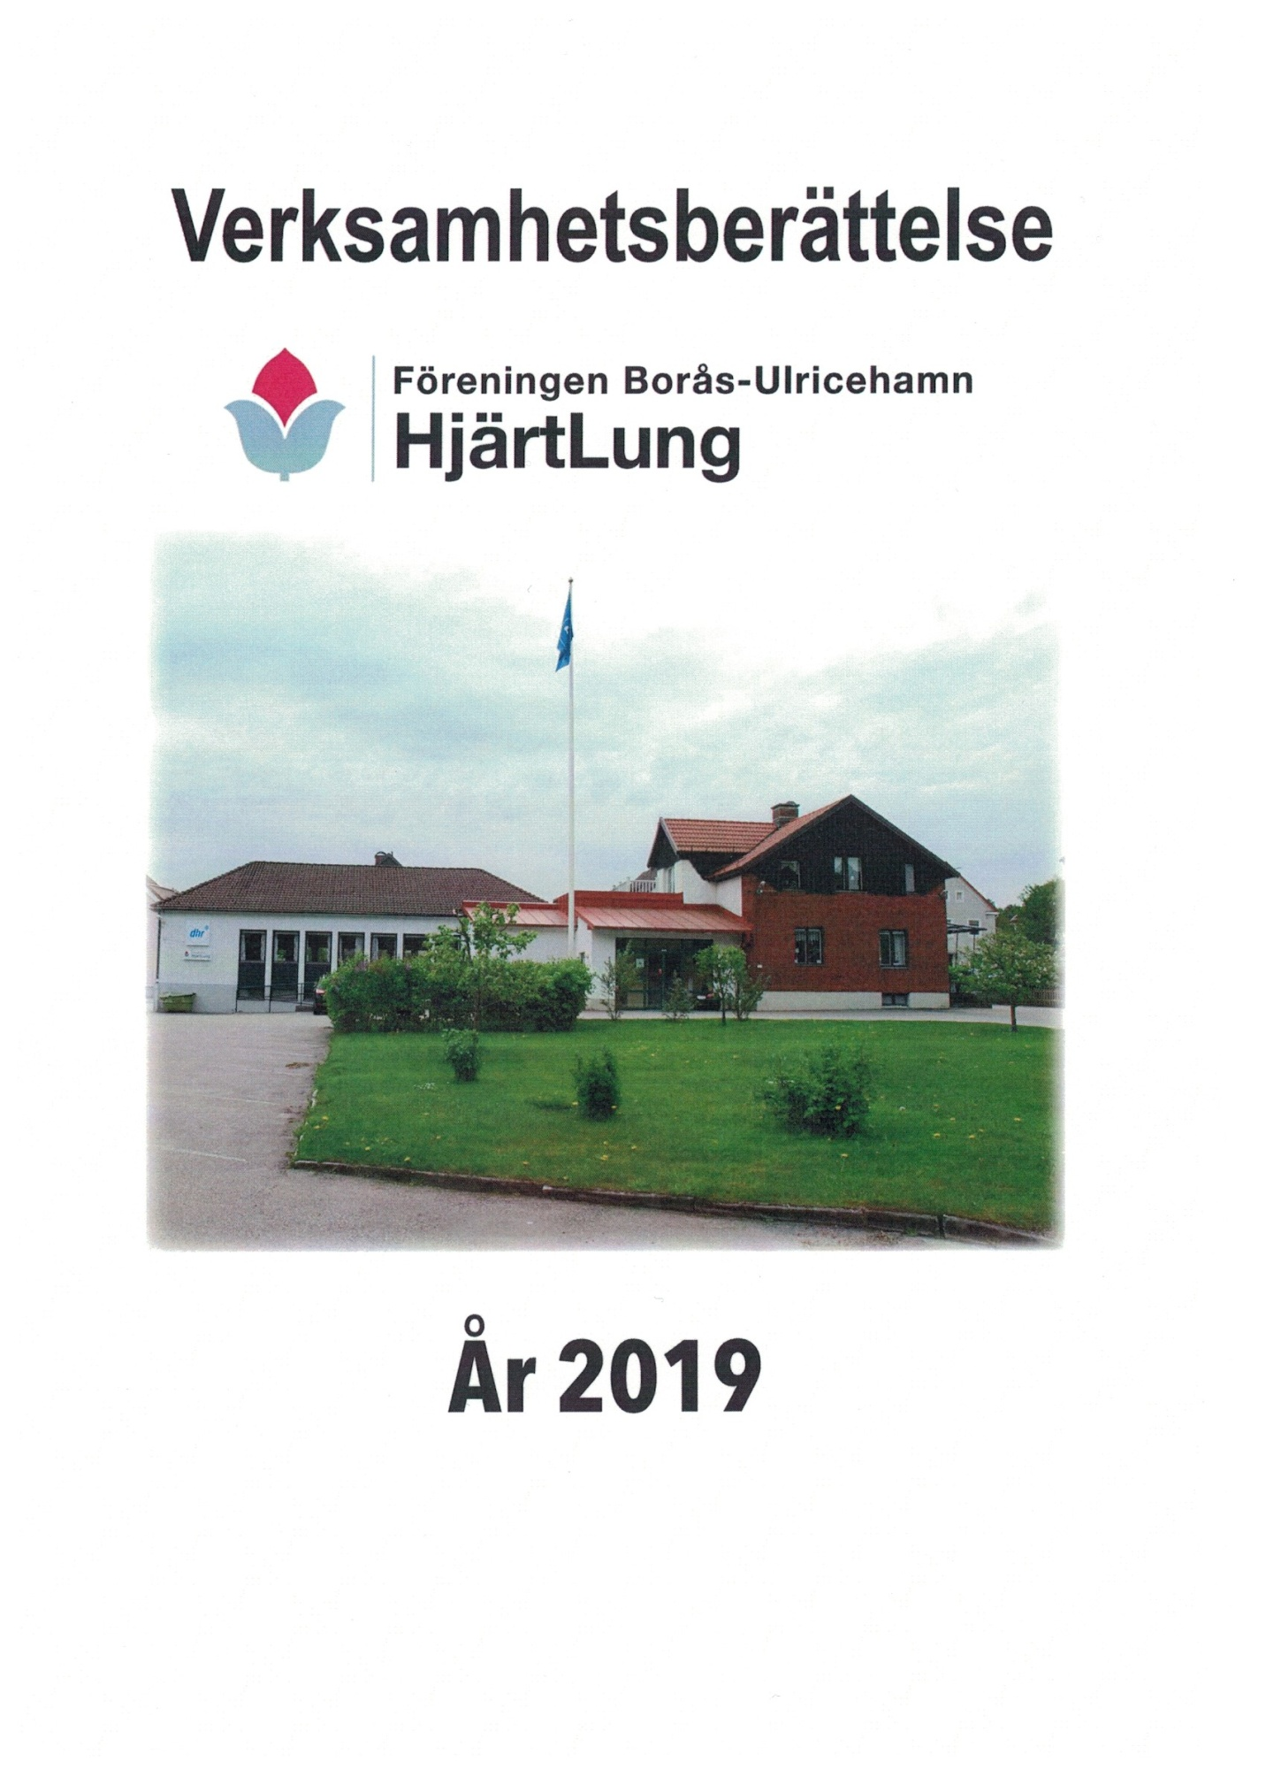

**Förslag till dagordning vid årsmöte med Föreningen HjärtLung Borås - Ulricehamn**

**onsdagen den 26 februari 2020 klockan 18.00. Lokal: Stora salen, Ribbingsgården, Borås**

1. **Mötets öppnande**
2. **Parentation**
3. **Fastställande av dagordningen**
4. **Val av mötespresidium:**
5. **Ordförande**
6. **Sekreterare**
7. **Två protokolljusterare tillika rösträknare**
8. **Fastställande av röstlängd**
9. **Årsmötets stadgeenliga utlysning**
10. **Styrelsens verksamhets- och ekonomiska berättelse för år 2019**
11. **Revisorernas berättelse**
12. **Fastställande av balans- och resultaträkningsslut**
13. **Beslut om styrelsens ansvarsfrihet**
14. **Kongressbeslut om reviderade stadgar**
15. **Förbundsstyrelsens rekommendationer gällande fastställande av instruktioner för valberedning och revisorer**
16. **Beslut om byte av juridiskt namn till Föreningen Hjärt/Lung Borås - Ulricehamn**
17. **Behandling av styrelsens förslag**
18. **Uppmuntran av förtroendevalda och ledare**
19. **Beslut om bilersättning**
20. **Information om planerad verksamhet**
21. **Behandling av inlämnade motioner**
22. **Kongressbeslut av årsavgift för år 2021 vilket innebär att samtliga föreningar ska ha enhetlig medlemsavgift, 200: - / år. Detta träder i kraft 2021.**
23. **Fastställande av budget för år 2020**
24. **Val av:**
25. **Ordförande, val på 2 år**
26. **Kassör, val på 2 år**
27. **Tre ordinarie ledamöter, val på 2 år**
28. **Fyra ordinarie ledamöter, kvarstår 1 år**
29. **Två ersättare, 1 nyval på 1 år, 1 omval på 1 år**
30. **En ordinarie revisor, val på 2 år**
31. **En ordinarie revisor, fyllnadsval på 1 år**
32. **Två revisorsersättare, 1 nyval på 1 år, 1 kvarstår 1 år**
33. **Studieorganisatör, kvarstår 1 år**
34. **Ett egenvårdsombud Hjärta/Kärl, kvarstår 1 år**
35. **Ett egenvårdsombud Hjärta/Kärl, nyval 2 år**
36. **Ett egenvårdsombud Lunga, nyval på 2 år**
37. **Ett egenvårdsombud Lunga, kvarstår 1 år**
38. **Ombud länsföreningens årsmöte 2020, styrelsen utser**
39. **Ersättare för ombudet 2020, styrelsen utser**
40. **Val av en ledamot till valberedningen, nyval på 2 år**
41. **Val av ledamöter till valberedningen, 1 nyval på 1 år, 1 kvarstår 1 år**
42. **Val av en ersättare i valberedningen, nyval på 1 år**
43. **Val av ordförande/sammankallande i valberedningen, nyval 2 år**
44. **Nya frågor till styrelsen för behandling**
45. **Avtackning**
46. **Avslutning av årsmötet**
47. **Servering och underhållning**

**VERKSAMHETSBERÄTTELSE FÖR FÖRENINGEN HJÄRTLUNG**

**BORÅS - ULRICEHAMN, VERKSAMHETSÅRET 2019**

**Styrelsen för Föreningen HjärtLung Borås-Ulricehamn har haft följande sammansättning under år 2019**:

**Ordförande:**  Bengt Bergqvist

**Vice ordförande:** Jan Friestedt

**Kassör:** Anna-Greta Wiklund

**Sekreterare:** Soija Holgersson

**Ordinarie ledamöter:** Stig Örnborg

Marie Lidberg

Anneli Forsberg

Agnetha Sjökvist

Gudrun Lilja

**Ersättare:** Gudrun Bunkert

Ronny Olsson

**Revisorer, ordinarie:** Mårten Davidsson

Per Hultin

**Ersättare:** Rolf Fransson

Örjan Eriksson

**Medlemsutveckling**

Totala medlemsantalet den 31 december 2019 var 923personer.

**Styrelsen har under året haft tio stycken protokollförda sammanträden.**

**Sammanträden – medlemsmöten under år 2019.**

**20/2** Årsmöte på Ribbingsgården. 136 medlemmar deltog. Föreningens sånggrupp underhöll.

**6/3** Träff nya medlemmar, 59 personer deltog-

**20/3** Medlemsmöte på Ribbingsgården. 113 medlemmar deltog. Apotekare Maria Warberg föreläste om mediciner. Pelle Larsson underhöll.

**17/4** Påskfest. 101 personer deltog. Leif-Henrik & Tiverman underhöll

**27/8** Träff inför SPA-resa till Estland, 43 deltog

**3/9** Återträff med Norgeresenärerna, 28 deltog

**2/10** Träff med nya medlemmar, 26 deltog

**9/10** Medlemsmöte, 106 medlemmar deltog. Håkan Wolf berättade om olika platser i Spanien. Metrokvintetten underhöll.

**13/11** Medlemsmöte, 126 medlemmar deltog. Malin Åbom, analytiker och Mikael Persson, utredare, Centrum för kunskap och säkerhet i Borås berättade om hur man undviker överfall och rån. Gunnar Carlberg underhöll.

**11/12** Julfest, 155 deltog. Kulturskolans Lucia sjöng. Mattias Berggren underhöll.

**Aktiviteter under 2019**

**Anpassad cirkelträning** Hösten 14 tillfällen med totalt 153 deltagare

**Grupp 1**

**Anpassad cirkelträning** Våren 13 tillfällen med totalt 133 deltagare

**Grupp 2** Hösten 14 tillfällen med totalt 155 deltagare

**Anpassad cirkelträning** Våren13tillfällen med totalt 257 deltagare

**Grupp 1** Hösten 14 tillfällen med totalt 295 deltagare

**Bingo** Våren8tillfällen med totalt 36 deltagare

Hösten7 tillfällen med totalt 42 deltagare

**Blodtryck, syreupptagn.** Våren 1 tillfälle med totalt 18 deltagare

Hösten 1 tillfälle med totalt 22 deltagare

**Boule i Boulehallen** Våren13tillfällen med totalt 197 deltagare

Hösten13 tillfällen med totalt 253 deltagare

**Bowling I Boråshallen** Våren 16tillfällen med totalt 178 deltagare

Hösten15 tillfällen med totalt 159 deltagare

**Canasta** Våren15tillfällen med totalt 182 deltagare

Hösten15 tillfällen med totalt 199 deltagare

**Fågelkurs** Våren6tillfällen med totalt 82 deltagare

Hösten 6 tillfällen med totalt 63 deltagare

**Golf** Våren4 tillfällen med totalt 22 deltagare

Hösten5 tillfällen med totalt 26 deltagare

**Handarbetsgruppen** Våren6tillfällen med totalt 31 deltagare

Hösten7tillfällenmed totalt 37 deltagare

**Hjärt-Lungräddning** Våren6tillfällen med totalt 57 deltagare

Hösten1 tillfälle med totalt 7 deltagare

**Hjärtskola + ICD** Våren5 tillfällen med totalt 85 deltagare

Hösten5 tillfällen med totalt 48 deltagare

**Kostcirkel med många** Våren8 tillfällen med totalt 53 deltagare

**varianter** Hösten7 tillfällen med totalt 62 deltagare

**Kostcirkel, grönsaker** Våren8tillfällen med totalt 87 deltagare Hösten **7** tillfällen med totalt 72 deltagare

**Linedans** Våren 11 tillfällen med totalt 115 deltagareHösten13 tillfällen med totalt 131 deltagare

**Lungskola** Våren5tillfällen med totalt 64 deltagare Hösten5 tillfällen med totalt 34 deltagare

**Läsecirkel Blekinge** Hösten 5 tillfällen med totalt 112 deltagare

**Läsecirkel Österlen** Hösten5 tillfällen med totalt 65 deltagare

**Läsecirkel Italien** Hösten 2 tillfällen med totalt 12 deltagare

**Läsecirkel Norge** Våren 5 tillfällen med 141 deltagare

**Läsecirkel Dalarna** Våren6 tillfällen med totalt 82 deltagare

**Lär känna Borås** Våren 7 tillfällen med totalt 312 deltagare

**Lättgympa** Våren14tillfällen med totalt 236 deltagare

Hösten14 tillfällen med totalt 227 deltagare

**Medicinsk fotvård** Våren 3 tillfällen med totalt 23 deltagare

Hösten 3 tillfällen med totalt 17 deltagare

**Medicinsk Yoga-kurs** Våren6tillfällen med totalt 62 deltagare

Hösten6 tillfällen med totalt 64 deltagare

**Promenader**  Våren9 tillfällen med totalt 84 deltagare

Hösten9 tillfällen med totalt 98 deltagare

**Qi gong**  Våren10tillfällen med totalt 201 deltagare

Hösten10 tillfällen med totalt 224 deltagare

**Stresshantering** Hösten5 tillfällen med totalt 31 deltagare

**Teckna eller Måla**  Våren8tillfällen med totalt 37 deltagare

Hösten7 tillfällen med totalt 44 deltagare

**Träslöjd** Våren12tillfällen med totalt 104 deltagare

Hösten12 tillfällen med totalt 81 deltagare

**Vattengymnastik 1,** sön Våren15tillfällen med totalt 318 deltagare

Hösten15 tillfällen med totalt 304 deltagare

**Vattengymnastik 2,** sön Våren15tillfällen med totalt 356 deltagare

Hösten15tillfällen med totalt 321 deltagare

**Vattengymnastik,** mån Våren15tillfällen med totalt 421 deltagare

Hösten15tillfällen med totalt 398 deltagare

**Vattengymnastik,** tis Våren15tillfällen med totalt 368 deltagare

Hösten15tillfällen med totalt 297 deltagare

**Vattengymnastik, fre** Våren 14 tillfällen med totalt 386 deltagare

**/Basta/Bada** Hösten 14 tillfällen med totalt 296 deltagare

**Vi sjunger tillsammans** Våren7tillfällen med totalt 139 deltagare Hösten6 tillfällen med totalt 120 deltagare

**Äventyr fjärran länder** Hösten 5 tillfällen med totalt 129 deltagare

**Resor**

**23/4**  Bussresa till Varberg och Getterön i syfte att studera fåglarnas liv. 16 personer

deltog.

**8/5** Resa till Ryttmästarbostället, Simsjön utanför Skövde. 53 medlemmar deltog

**14/5** Utflykt med medlemmar från aktiviteten ”Lättgympa” till Nitta Café.

27 medlemmar deltog.

**19/5 - 22/5**  Läsecirkelns resa till Dalarna, 17 deltog

**6/6 – 9/6** Läsecirkelns resa till Norge, 34 deltog

**16/7** Utflykt för äldre till Nitta Café. 30 medlemmar deltog

**31/8** Uppskattningsresa för funktionärer, 57 deltog

**5/9** Utflykt med båten ”Svanen” på Öresjö. 25 medlemmar deltog

**8/9 – 16/9** SPA-resa till Pärnu Estland. 50 Medlemmar deltog

**30/11** Utflykt julmarknad Tofta Herrgård. 62 medlemmar deltog

**Revy- och teaterbesök**

**1/2** Falkenbergsrevyn ”Uppskruvat”. 49 medlemmar deltog

**23/2** Tämtarevyn ”Svarta Hingsten”. 62 medlemmar deltog

**5/10** Uppskattning för funktionärer. Musical på Åhaga 10 personer deltog

**11/10** Show med Peter, Bruno & Matilda på Åhaga.24 medlemmar deltog

**Representation och utbildning**

**14/3** EVO-lunga Kungälv under temat ”Aktiv med KOL”. Presentation av det nya utbildningsprogrammet. Kerstin Lundgren och Anneli Forsberg deltog.

**9/4** Funktionsrätt möte med representanter från Länsstyrelsen. Anneli Forsberg deltog.

**11/5 – 12/5** ABF kurs för utbildning av styrelsens funktioner, Bohusgården, Uddevalla. Marie Lidberg och Ronny Olsson deltog.

**11/6** KOL-dagar i Skövde. Anneli Forsberg och Kerstin Lundgren deltog.

**24/8 – 25 /8** Släktforskarnas möte i kongresshuset, Borås. Stig Örnborg, Agnetha Sjökvist och Mona Holgersson var inbjuda som HLR-ansvariga.

**30/9**  Länsföreningens 20-årsjubileum i Kungälv. Stig Örnborg, Anna-Greta Wiklund, Gudrun Lilja, Marie Lidberg och Agnetha Sjökvist deltog.

**13/11** SISU:s certifiering av föreningar på Åhaga, Borås. Jan Friestedt och Ronny Olsson

deltog

**14/11 - 16/11** EVO-Lunga ombudsmöte i Stockholm. Kerstin Lundgren och Anneli Forsberg

deltog. Nytt tema handlade om kärlsjukdomar.

**20/11** Funktionsrätt, FN:s resolution, informationsmöte i Annelundsvillan, Borås, Stig

Örnborg, Gudrun Lilja och Marie Lidberg deltog

**Informationsträffar**

SÄS Borås har inbjudit representanter från föreningen för att ge information om vad vi kan

erbjuda patienter och deras anhöriga efter sjukhusvistelse. Rune Medin och Mona Holgersson

har deltagit vid sex tillfällen.

**Minimässor 4/2, 22/3, 26/8, 7/10.**

Rune Medin, Stig Örnborg och Gudrun Lilja har deltagit i fyra minimässor på SÄS, Borås för att informera om aktiviteter och verksamheten på Föreningen HjärtLung Borås-Ulricehamn.

